UBND QUẬN LONG BIÊN  TRƯỜNG THCS CỰ KHỐI  ĐỀ CHÍNH THỨC | ĐỀ KIỂM TRA HỌC KÌ II MÔN TIN 8  Năm học: 2023 - 2024  Thời gian làm bài: 45 phút  Ngày kiểm tra: 22/4/2024  MÃ ĐỀ 01

I. Trắc nghiệm (5 điểm). Ghi vào bài làm chữ cái đứng trước câu trả lời đúng:
Câu 1: Địa chỉ ô tính tự động thay đổi khi sao chép công thức được gọi là gì?
A. Địa chỉ tương đối B. Địa chỉ tuyệt đối
C. Địa chỉ hỗn hợp D. Địa chỉ ô tính
Câu 2: Địa chỉ ô tính không thay đổi khi sao chép công thức được gọi là gì?
A. Địa chỉ tương đối B. Địa chỉ tuyệt đối
C. Địa chỉ hỗn hợp D. Địa chỉ ô tính
Câu 3: Địa chỉ tuyệt đối có kí hiệu nào trước tên cột và trước tên hàng?
A. $ B. & C. # D.%
Câu 4: Trong công thức Doanh thu của công ti = Doanh thu x Tỉ lệ, giá trị nào là cố định?
A. Tỉ lệ B. Doanh thu của công ti C. Doanh thu D. Đáp án khác
Câu 5: Ô E5 có công thức = C5 * D5. Nếu sao chép công thức từ ô E5 đến ô E9 thì công thức ô E9 sẽ là công thức nào?
A. =C8*D9 B. =C8*D9 C. =C9*D9 D. =E9*D6
Câu 6: Ô F6 có công thức = E6 * $F$2. Nếu sao chép công thức từ ô F6 đến ô F7 thì công thức ô F7 sẽ là công thức nào?
A. =E7*F3 B. =E7*$F$2 C. =$E$7*F3 D. =$E$7*$F$2
Câu 7: Với danh sách có hàng trăm mục thì làm thế nào để tiết kiệm thời gian nhập và không bị nhầm thứ tự các mục?
A. Nhập từng số thứ tự của danh sách B. Gạch đầu dòng và sắp xếp các danh mục theo thứ tự
C. Cả hai đáp án trên đều sai D. Cả hai đáp án trên đều đúng
Câu 8: Phần mềm soạn thảo văn bản cung cấp mấy kiểu danh sách dạng liệt kê?
A. Ba kiểu B. Bốn kiểu C. Năm kiểu D. Hai kiểu
Câu 9: Danh sách dạng liệt kê giúp:
A. trình bày văn bản rõ ràng, thẩm mĩ B. nội dung văn bản hay hơn
C. nội dung văn bản chính xác hơn D. nội dung văn bản được tự động cập nhật
Câu 10: Tên 2 kiểu danh sách dạng liệt kê trong phần mềm soạn thảo văn bản là:
A. danh sách có thứ tự và danh sách dấu đầu dòng
B. danh sách dấu câu và danh sách dấu đầu dòng
C. danh sách liệt kê và danh sách dấu câu
D. danh sách có thứ tự và dấu câu
Câu 11: Trong phiếu khảo sát, hình dưới đây sử dụng danh sách dạng liệt kê nào?
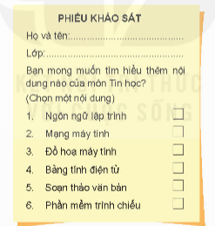 | A. Danh sách có thứ tự kết hợp với danh sách dấu đầu dòng  B. Danh sách có thứ tự  C. Danh sách đầu dòng  D. Đáp án khác
Câu 12: Danh sách dạng liệt kê nào được sử dụng trong văn bản ở hình dưới?
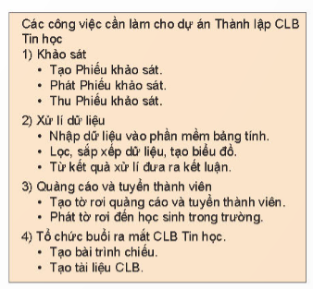 | A. Danh sách có thứ tự kết hợp với danh sách đầu dòng  B. Danh sách có thứ tự  C. Danh sách đầu dòng  D. Đáp án khác
Câu 13: Header là phần nào của văn bản?
A. Phần dưới cùng B. Phần thân văn bản C. Phần trên cùng D. Mục lục
Câu 14: Footer là phần nào của văn bản?
A. Phần dưới cùng B. Phần thân văn bản C. Phần trên cùng D. Mục lục
Câu 15: Đâu là phần riêng biệt với các văn bản hành chính?
A. Đầu trang B. Nội dung văn bản C. Mục lục D. Kết luận
Câu 16: Đầu trang thường được sử dụng để chứa nội dung gì?
A. Tên văn bản B. Nội dung chính C. Mục lục D. Kết luận
Câu 17: Các thông tin đặt trong phần đầu trang và chân trang có đặc điểm gì?
A. Chứa những thông tin quan trọng B. Tự động xuất hiện ở tất cả các trang
C. Chứa hình ảnh minh họa D. Đáp án khác
Câu 18: Có thể cố định một số thông tin cần xuyên suốt cả văn bản bằng cách nào?

A. Sử dụng đầu trang và chân trang B. Đính kèm tệp
C. Sử dụng hình ảnh D. Đáp án khác
Câu 19: Đầu trang và chân trang thường chứa các thông tin?
A. Đặc biệt B. Ngắn gọn về văn bản C. Mới lạ D. Đáp án khác
Câu 20: Thông tin ở đầu trang và chân trang giúp:
A. kiểm soát các trang văn bản B. phân loại các trang văn bản
C. trang văn bản chuyên nghiệp và đẹp hơn D. Cả A, B, C đều đúng
II. Tự luận (5 điểm)
Câu 1 (2 điểm): Em hãy trình bày các bước tạo biểu đồ minh họa cho dữ liệu trong phần mềm bảng tính?
Câu 2 (2 điểm): Cho bảng dữ liệu sau:
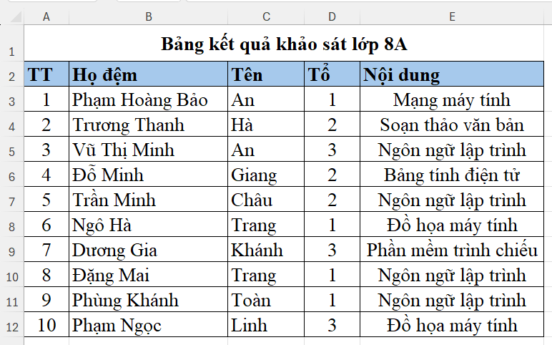
Em hãy nêu các bước lọc dữ liệu để tìm tên các HS muốn tìm hiểu nội dung “Ngôn ngữ lập trình”
Câu 3 (1 điểm): Nêu 1 vài hành động chưa đúng khi sử dụng công nghệ kĩ thuật số? Nêu cách em sẽ phòng tránh được vi phạm?
--------------------- Chúc các con làm bài tốt ------------------------
UBND QUẬN LONG BIÊN  TRƯỜNG THCS CỰ KHỐI  ĐỀ CHÍNH THỨC | ĐỀ KIỂM TRA HỌC KÌ II MÔN TIN 8  Năm học: 2023 - 2024  Thời gian làm bài: 45 phút  Ngày kiểm tra: 22/4/2024  MÃ ĐỀ 02

I. Trắc nghiệm (5 điểm). Ghi vào bài làm chữ cái đứng trước câu trả lời đúng:
Câu 1: Tên 2 kiểu danh sách dạng liệt kê trong phần mềm soạn thảo văn bản là:
A. danh sách có thứ tự và danh sách dấu đầu dòng
B. danh sách dấu câu và danh sách dấu đầu dòng
C. danh sách liệt kê và danh sách dấu câu
D. danh sách có thứ tự và dấu câu
Câu 2: Trong công thức Doanh thu của công ti = Doanh thu x Tỉ lệ, giá trị nào là cố định?
A. Tỉ lệ B. Doanh thu của công ti C. Doanh thu D. Đáp án khác
Câu 3: Các thông tin đặt trong phần đầu trang và chân trang có đặc điểm gì?
A. Chứa những thông tin quan trọng B. Tự động xuất hiện ở tất cả các trang
C. Chứa hình ảnh minh họa D. Đáp án khác
Câu 4: Ô F6 có công thức = E6 * $F$2. Nếu sao chép công thức từ ô F6 đến ô F7 thì công thức ô F7 sẽ là công thức nào?
A. =E7*F3 B. =E7*$F$2 C. =$E$7*F3 D. =$E$7*$F$2
Câu 5: Có thể cố định một số thông tin cần xuyên suốt cả văn bản bằng cách nào?

A. Sử dụng đầu trang và chân trang B. Đính kèm tệp
C. Sử dụng hình ảnh D. Đáp án khác
Câu 6: Ô E5 có công thức = C5 * D5. Nếu sao chép công thức từ ô E5 đến ô E9 thì công thức ô E9 sẽ là công thức nào?
A. =C8*D9 B. =C8*D9 C. =C9*D9 D. =E9*D6
Câu 7: Phần mềm soạn thảo văn bản cung cấp mấy kiểu danh sách dạng liệt kê?
A. Ba kiểu B. Bốn kiểu C. Năm kiểu D. Hai kiểu
Câu 8: Địa chỉ ô tính tự động thay đổi khi sao chép công thức được gọi là gì?
A. Địa chỉ tương đối B. Địa chỉ tuyệt đối
C. Địa chỉ hỗn hợp D. Địa chỉ ô tính
Câu 9: Trong phiếu khảo sát hình dưới đây sử dụng danh sách dạng liệt kê nào?
A. Danh sách có thứ tự kết hợp với danh sách dấu đầu dòng

B. Danh sách có thứ tự
C. Danh sách đầu dòng
D. Đáp án khác

Câu 10: Danh sách dạng liệt kê nào được sử dụng trong văn bản ở hình dưới?
A. Danh sách có thứ tự kết hợp với danh sách đầu dòng

B. Danh sách có thứ tự
C. Danh sách đầu dòng
D. Đáp án khác

Câu 11: Danh sách dạng liệt kê giúp:
A. trình bày văn bản rõ ràng, thẩm mĩ B. nội dung văn bản hay hơn
C. nội dung văn bản chính xác hơn D. nội dung văn bản được tự động cập nhật
Câu 12: Header là phần nào của văn bản?
A. Phần dưới cùng B. Phần thân văn bản C. Phần trên cùng D. Mục lục
Câu 13: Thông tin ở đầu trang và chân trang giúp:
A. kiểm soát các trang văn bản B. phân loại các trang văn bản
C. trang văn bản chuyên nghiệp và đẹp hôn D. Cả A, B, C đều đúng
Câu 14: Footer là phần nào của văn bản?
A. Phần dưới cùng B. Phần thân văn bản C. Phần trên cùng D. Mục lục
Câu 15: Với danh sách có hàng trăm mục thì làm thế nào để tiết kiệm thời gian nhập và không bị nhầm thứ tự các mục?
A. Nhập từng số thứ tự của danh sách B. Gạch đầu dòng và sắp xếp các danh mục theo thứ tự
C. Cả hai đáp án trên đều sai D. Cả hai đáp án trên đều đúng
Câu 16: Đâu là phần riêng biệt với các văn bản hành chính?
A. Đầu trang B. Nội dung văn bản C. Mục lục D. Kết luận
Câu 17: Đầu trang thường được sử dụng để chứa nội dung gì?
A. Tên văn bản B. Nội dung chính C. Mục lục D. Kết luận
Câu 18: Đầu trang và chân trang thường chứa các thông tin?
A. Đặc biệt B. Ngắn gọn về văn bản C. Mới lạ D. Đáp án khác
Câu 19: Địa chỉ ô tính không thay đổi khi sao chép công thức được gọi là gì?
A. Địa chỉ tương đối B. Địa chỉ tuyệt đối
C. Địa chỉ hỗn hợp D. Địa chỉ ô tính
Câu 20: Địa chỉ tuyệt đối có kí hiệu nào trước tên cột và trước tên hàng?
A. $ B. & C. # D.%
II. Tự luận (5 điểm)
Câu 1 (2 điểm): Em hãy trình bày các bước tạo biểu đồ minh họa cho dữ liệu trong phần mềm bảng tính?
Câu 2 (2 điểm): Cho bảng dữ liệu sau:
Em hãy nêu các bước lọc dữ liệu để tìm tên các HS muốn tìm hiểu nội dung “Ngôn ngữ lập trình”
Câu 3 (1 điểm): Nêu 1 vài hành động chưa đúng khi sử dụng công nghệ kĩ thuật số? Nêu cách em sẽ phòng tránh vi phạm?

--------------------- Chúc các con làm bài tốt ----------------------

